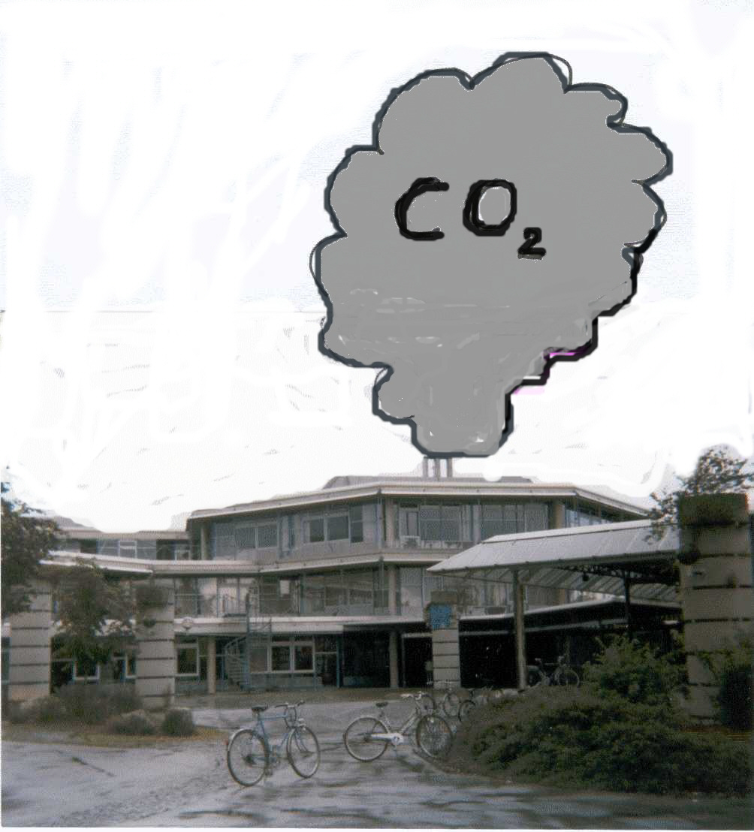

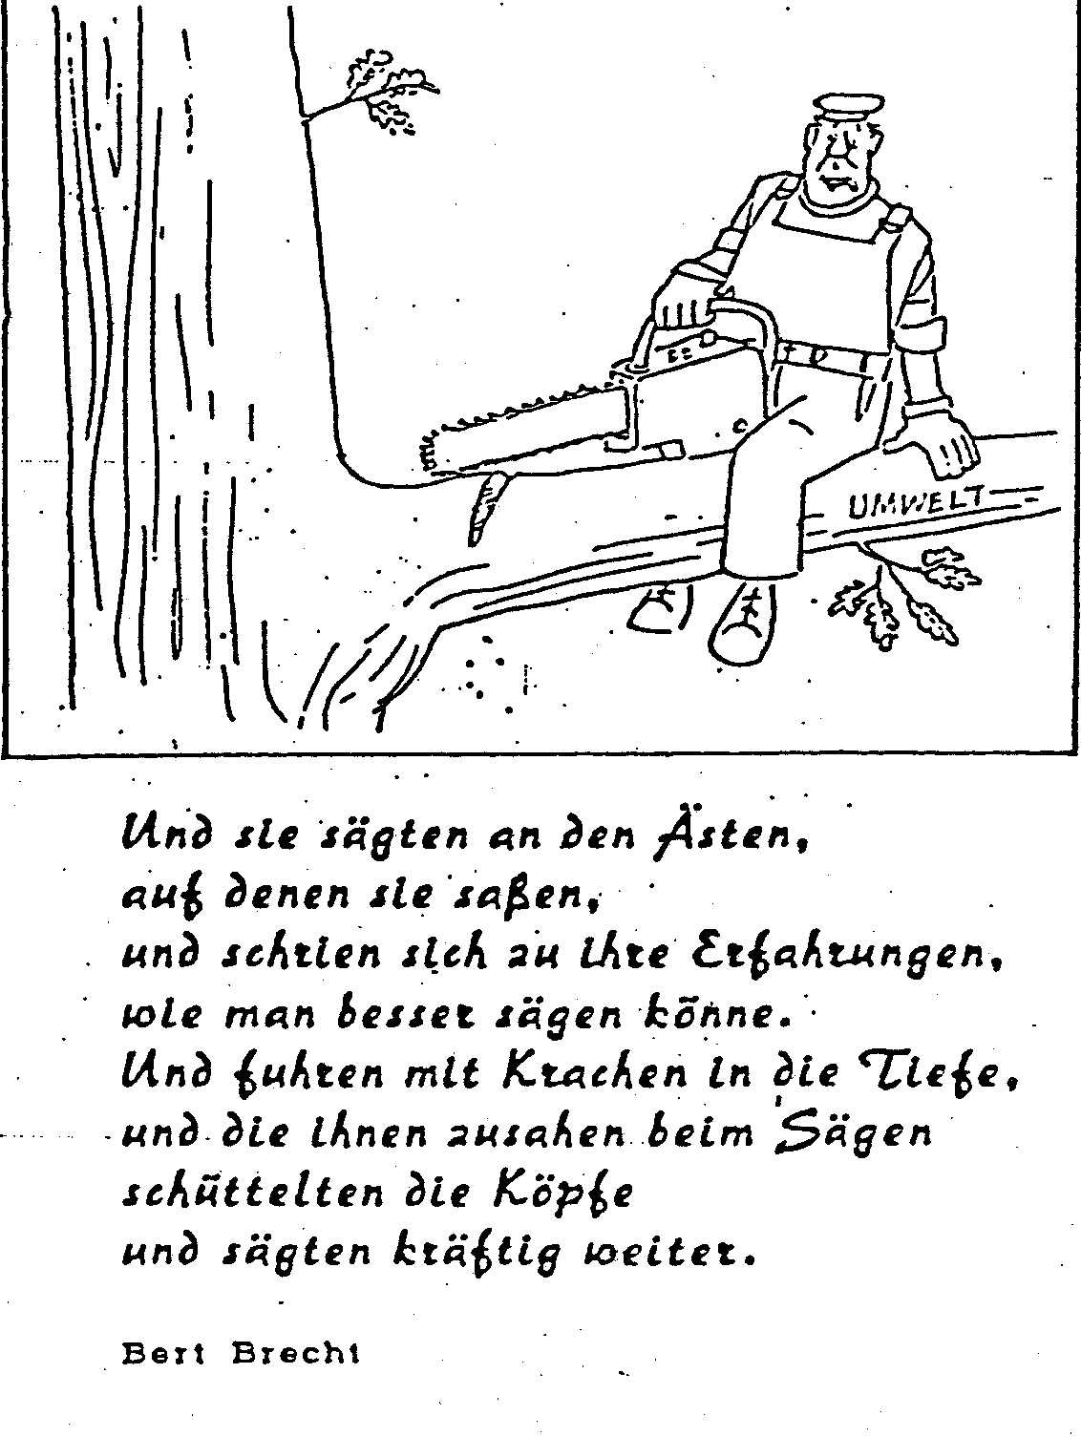

l
Lehrplanskizze zum Grundkurs Physik: REGENERATIVE ENERGIEQUELLEN

Am Gymnasium Puchheim wurde im Schuljahr 1990/91 erstmals in Bayern ein Grundkurs Physik "Regenerative Energiequellen" für das Ergänzungsprogramm der Kollegstufe entwickelt und angeboten. Neben Theorie sammeln die Teilnehmer auch praktische Erfahrungen. Experimente mit selbstgebauten thermischen Kollektoren, Solarmodulen, einfachen Windenergiekonvertern, und Wärmepumpen vermitteln einen sichtbaren Eindruck von den Möglichkeiten und Grenzen der Technik. Neben dem problemorientierten Zugang zu fachlichen Fragestellungen soll auch persönliches Engagement im Umweltbereich angeregt werden.

1. Die Energieproblematik
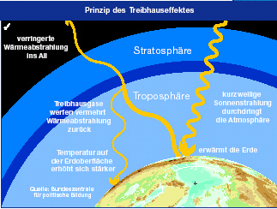
1.1 Analyse des gegenwärtigen Standes
- Primärenergieverbrauch (lokal, int.Vergleich)
- Anteil der verschiedenen Energieträger
- Umweltbelastung durch Energiewandlungsprozesse

1.2 Entwicklungstendenzen
- Wachstum (Bevölkerung, Wirtschaft)
- Klimaproblematik (Treibhauseffekt, spez. CO2)
- "Wert der Endenergie" und Preisgestaltung
- Akzeptanz

1.3 Rationelle Energieverwendung
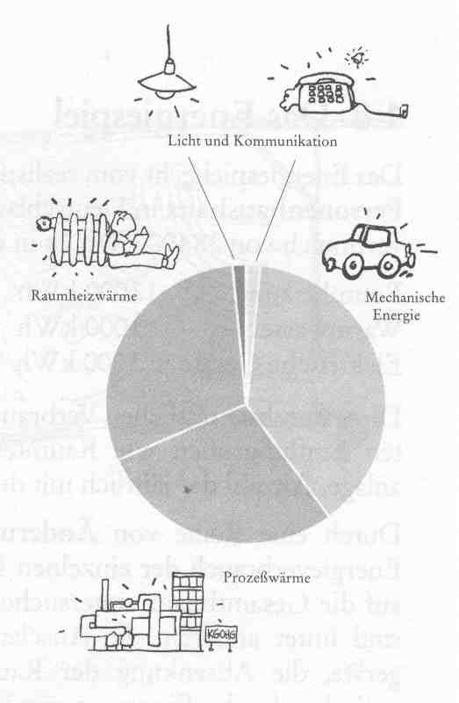
- Wo kann die meiste Energie eingespart werden?
(Wärmedämmung, Heizung, Verkehr, Strom ...)
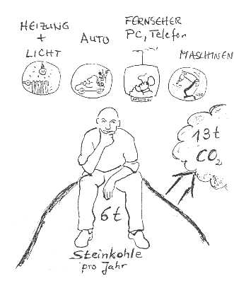
- Lokale und globale Ansätze
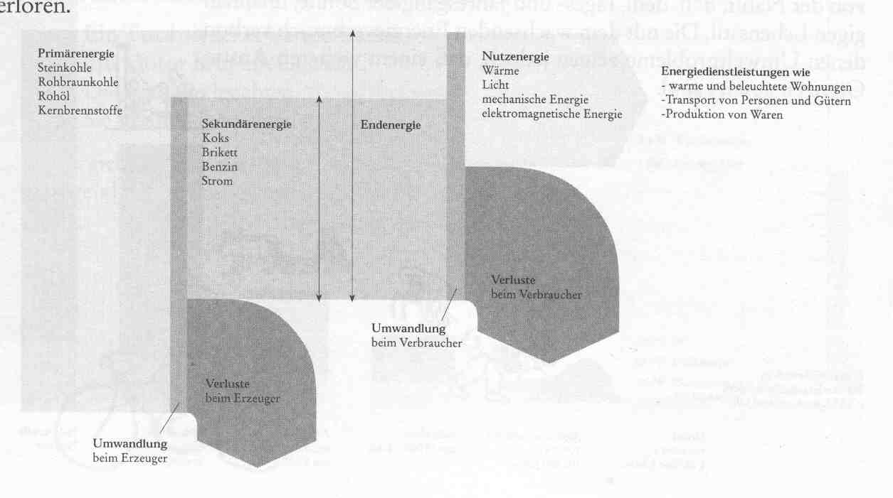

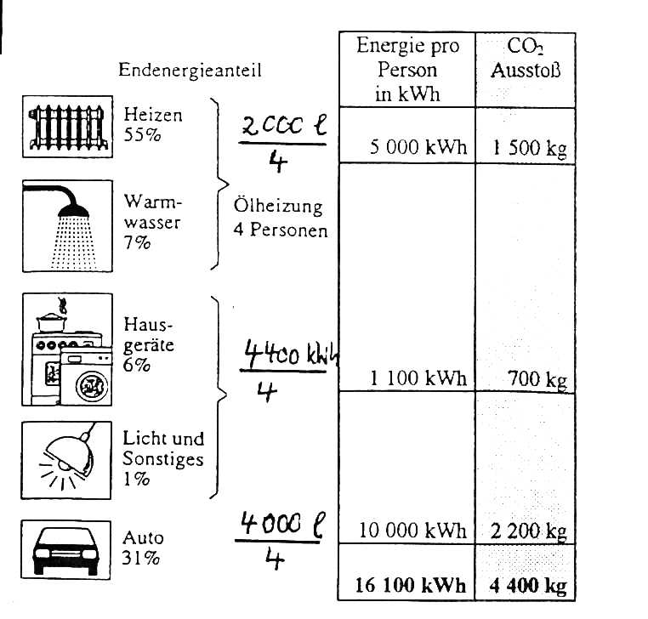
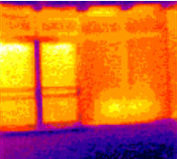
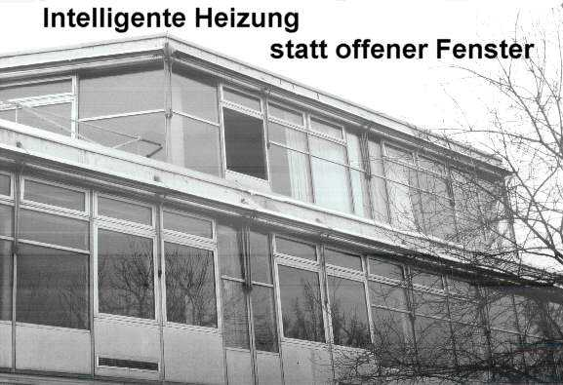

2. Physikalische Grundlagen wichtiger erneuerbarer Energiequellen
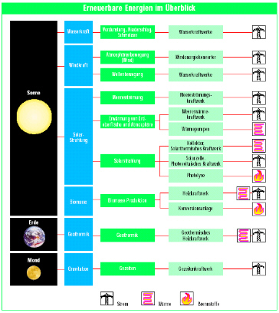
2.1 Übersicht über erneuerbare Energiequellen

2.2 Das Angebot solarer Energie
- regionale und jahreszeitliche Verteilung
- spektrale Verteilung

2.3 Elektrische Energie aus Sonnenstrahlung: PHOTOVOLTAIK
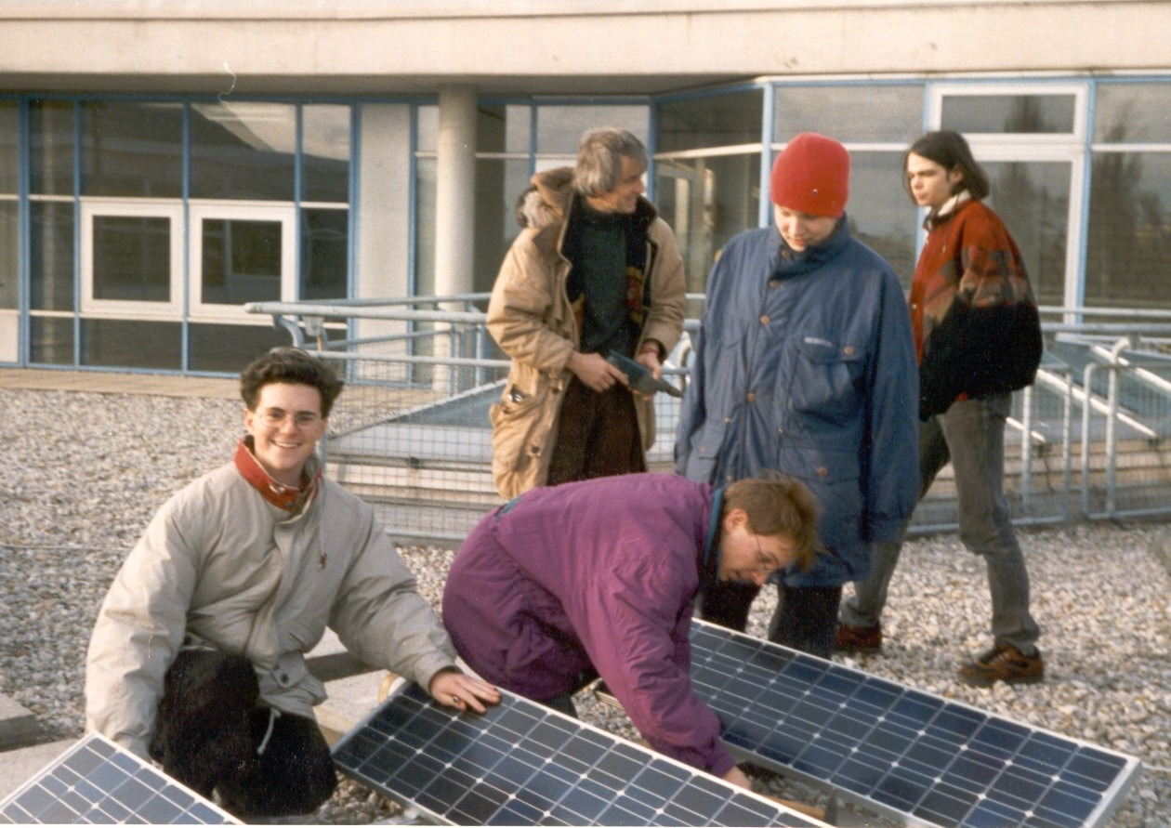
- Prinzip
- Kennlinien, Wirkungsgrad, Erntefaktor
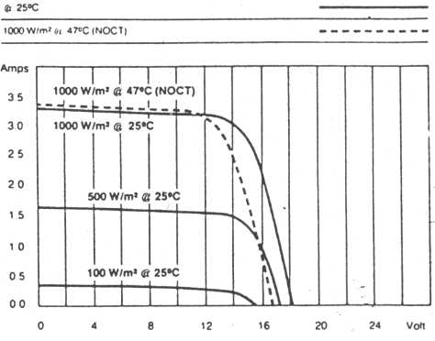
- Speicherung

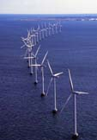
2.4 Energie aus dem Wind: WINDENERGIEKONVERTER
- Leistung, Angebot
- moderne Technologien (Werkstoffe, Repellerkonstruktionen)
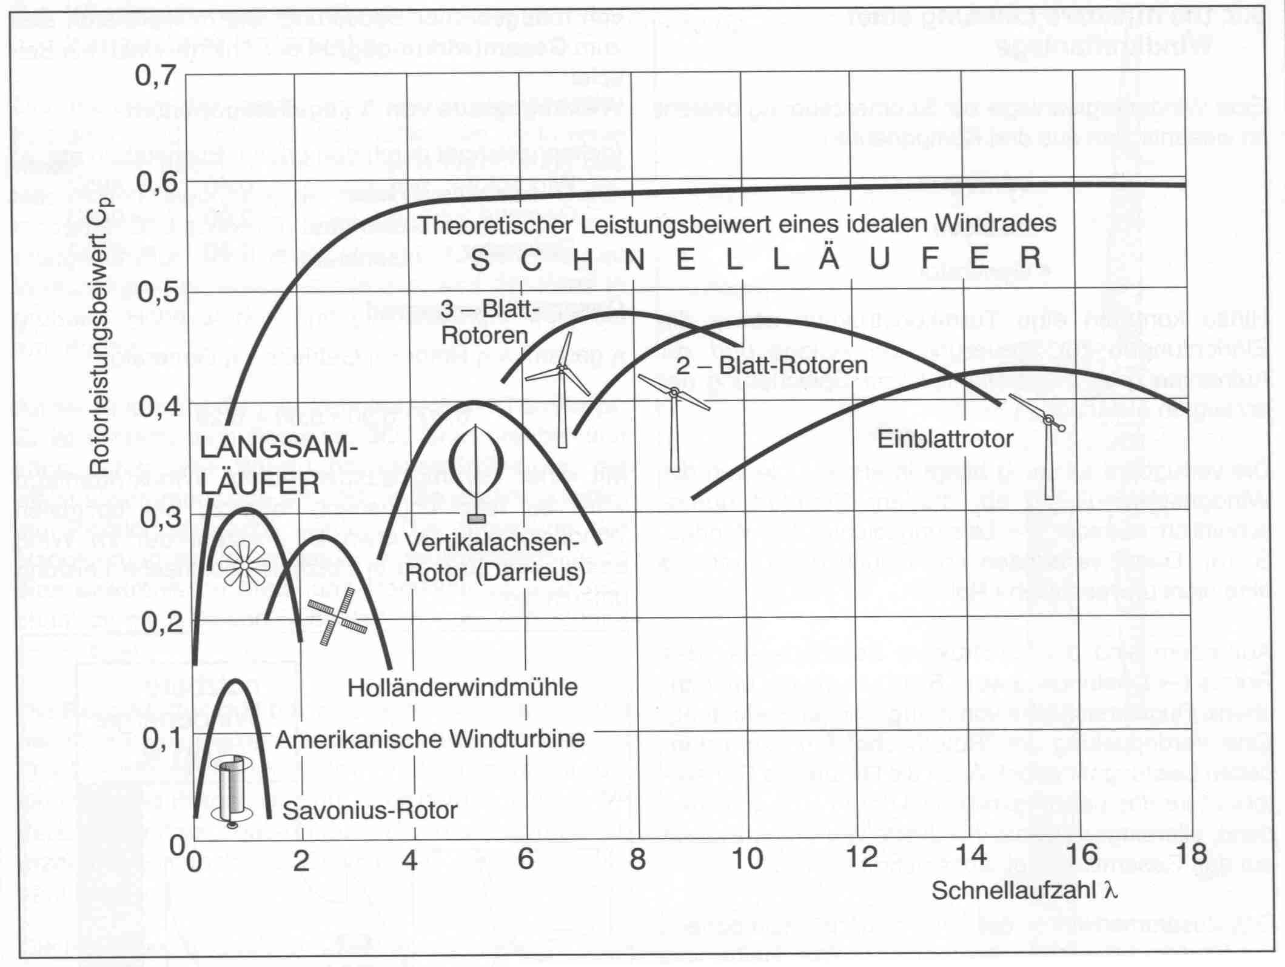

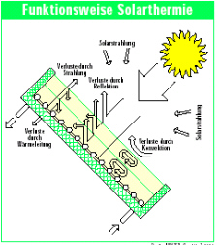

2.5 Wärmeenergie aus Sonnenstrahlung: THERMISCHE KOLLEKTOREN
- Flachkollektoren
- Energiebilanz, Wirkungsgrad, Kollektorgleichung
- selektive Materialeigenschaften
- Konzentrierende Kollektoren

3. Wasserstoff als Energieträger: SOLAR-WASSERSTOFF-TECHNOLOGIE
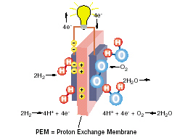
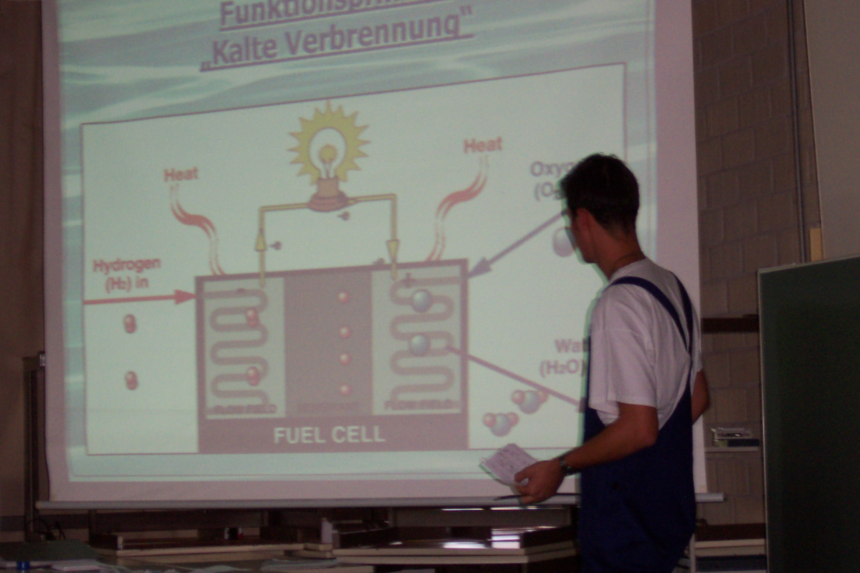
3.1 Elektrolyse, Brennstoffzelle, Wirkungsgrad
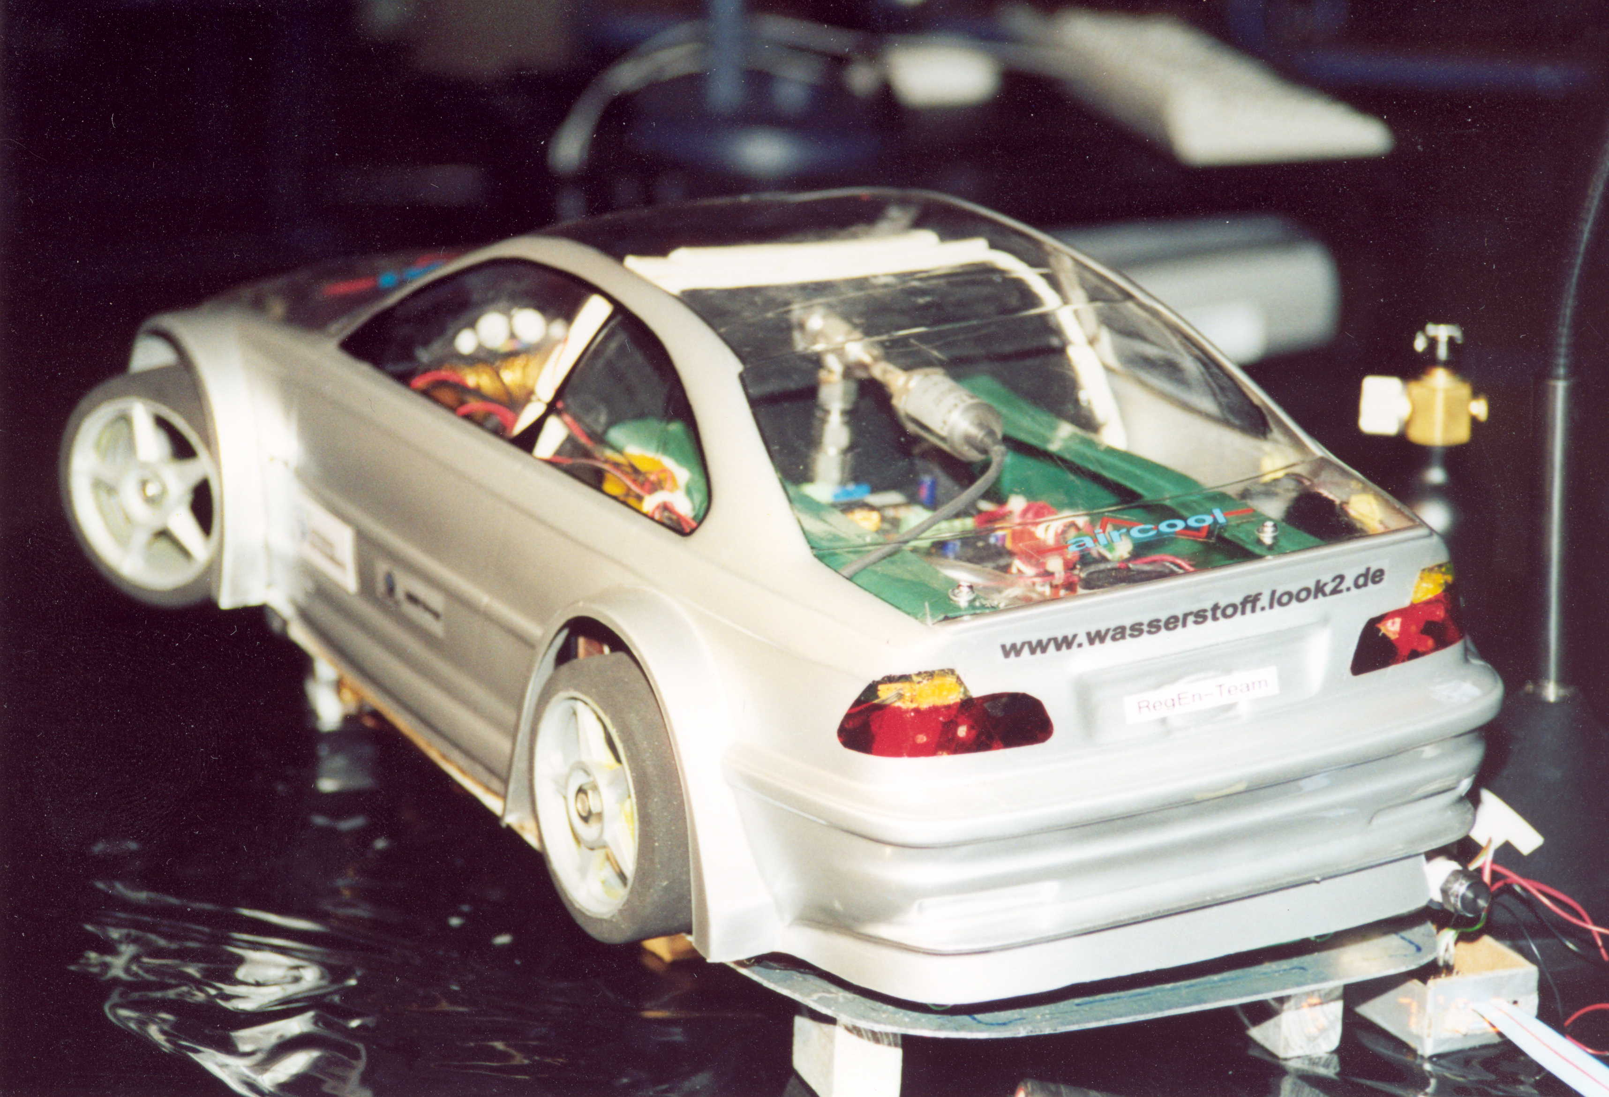
3.2 Idee der Wasserstoffwirtschaft

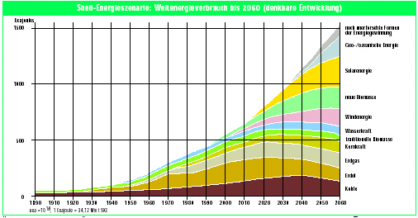
4. Bilanz: Welchen Beitrag können regenerative Energiequellen leisten ? (Energieversorgung, CO2-Reduktion)

